**研究生复试费缴纳步骤**

一、网页端操作流程

1. 登录网址：<https://njupay.nju.edu.cn/xysf/web/user/userView/login.html>

录入**用户名和密码**，进行登录。

用户名为：考生编号

默认密码为：XYSF@000000（字母都为大写）

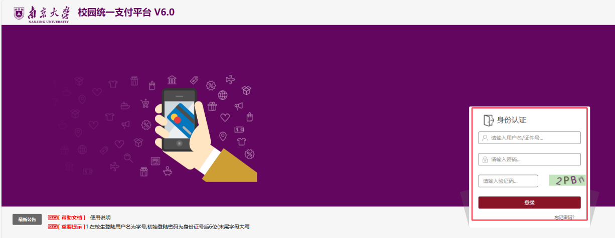

2. 点击前往缴费。按网页要求点击下一步，进入支付页面。点击确认支付。输入票据信息。点击确认。

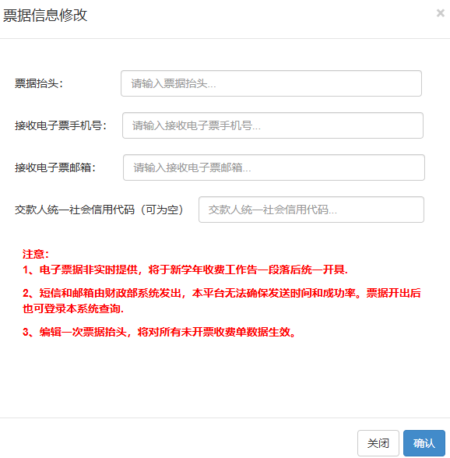

3. 使用微信、支付宝、数字人民币或工行网银（工行APP）中的扫一扫功能，扫描图中二维码完成支付。

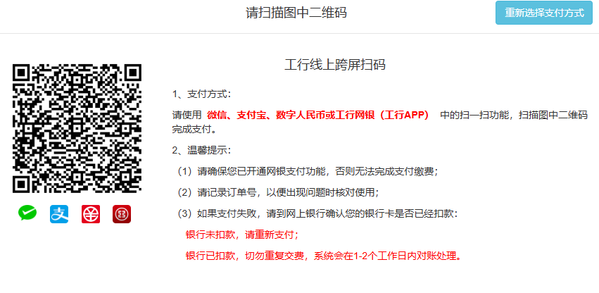

二、移动端（手机端）操作流程

1. 微信或南大APP扫码：

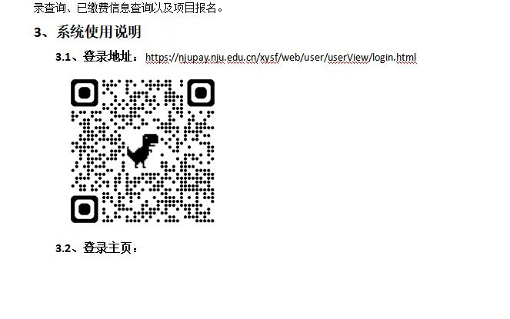

2. 录入用户名和密码，进行登录。

用户名为：考生编号

默认密码为：XYSF@000000

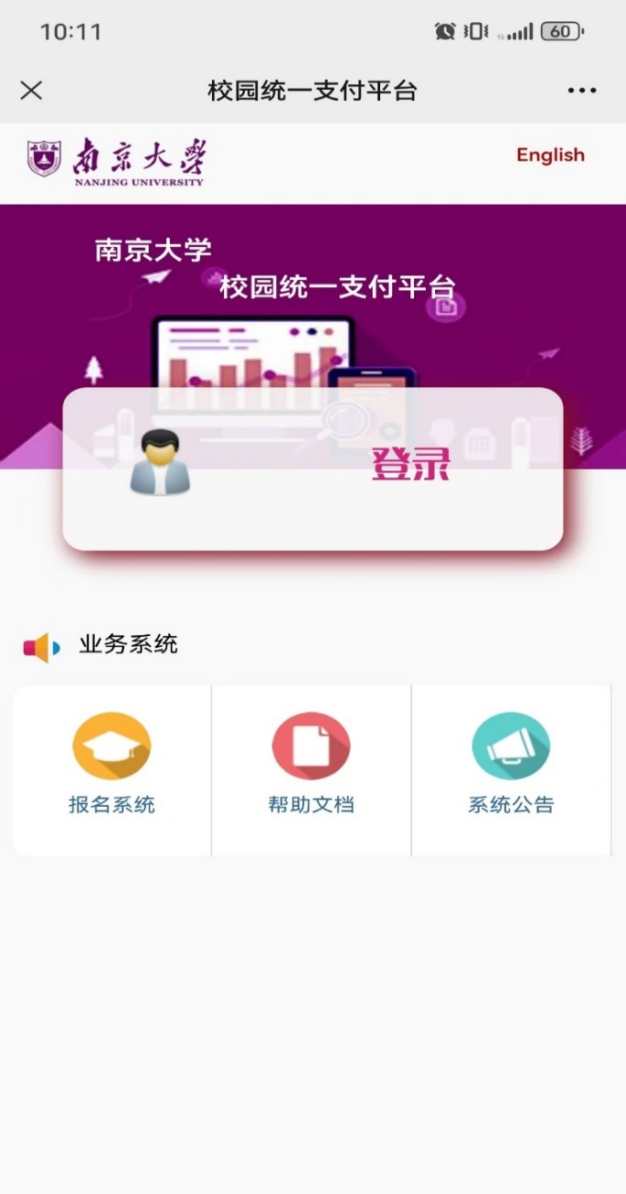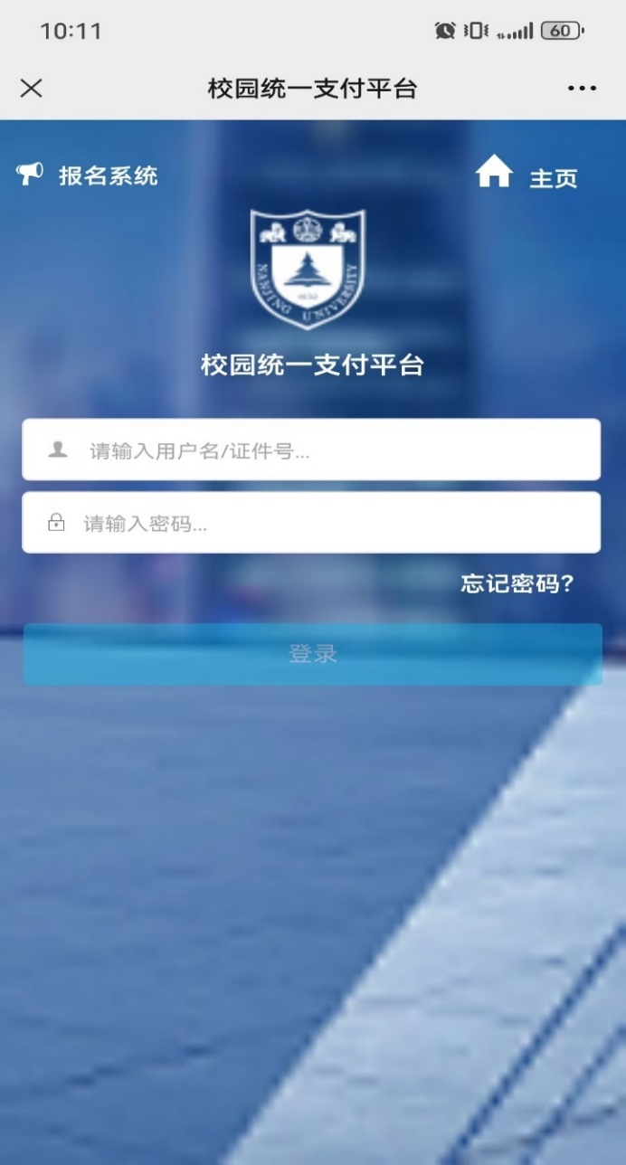

3. 点击“其他缴费”，根据指示，继续点击，填写发票信息后，进行费用缴纳。

